หน่วยการเรียนรู้ที่ ๕ ความแตกต่างที่ไม่แตกต่าง
แผนการจัดการเรียนรู้ที่ ๓ เรื่อง ยอมรับความเหมือนและความแตกต่าง
ของตนเองและผู้อื่น (๓)
ส ๑๒๒______หน้าที่พลเมือง ๒ กลุ่มสาระการเรียนรู้สังคมศึกษา ศาสนา และวัฒนธรรม

ชั้นประถมศึกษาปีที่ ๒ เวลา ๑ ชั่วโมง


ผลการเรียนรู้

] ยอมรับความเหมือนและความแตกต่างของตนเองและผู้อื่น (ข้อ ๘)

] ปฏิบัติตนเป็นผู้มีวินัยในตนเอง (ข้อ ๑๐)

สาระสำคัญ/ความคิดรวบยอด/หลักการ

ความแตกต่างระหว่างบุคคล ทั้งด้านเชื้อชาติ ศาสนา ภาษา ถิ่นกำเนิด ความบกพร่องทางร่างกายเพศชายและเพศหญิง เมื่อมาอยู่ร่วมกันย่อมแสดงพฤติกรรมที่ต่างกัน ดังนั้น การอยู่ร่วมกันของทุกคนจึงต้องปรับตัว ยอมรับ เห็นใจ ห่วงใย ให้ความช่วยเหลือเกื้อกูลต่อกัน จะทำให้การอยู่ร่วมกันมีความสุขและ
สงบด้วยไมตรีที่มอบให้แก่กัน


สาระการเรียนรู้

] ความเหมือนและความแตกต่างระหว่างบุคคลในด้านร่างกาย


สมรรถนะสำคัญของผู้เรียน
ฐาน

 ความสามารถในการคิด
- การคิดวิเคราะห์
- การคิดสังเคราะห์
- การคิดประเมินค่า
- การคิดอย่างมีวิจารณญาณ
- การคิดสร้างสรรค์
 ความสามารถในการแก้ปัญหา
 ความสามารถในการใช้ทักษะชีวิต


คุณลักษณะอันพึงประสงค์และค่านิยม
ฐาน

คุณลักษณะอันพึงประสงค์ | ค่านิยมหลักของคนไทย
- รักชาติ ศาสน์ กษัตริย์  - ซื่อสัตย์สุจริต  - มีวินัย  - ใฝ่เรียนรู้    - อยู่อย่างพอเพียง  - มุ่งมั่นในการทำงาน  - รักความเป็นไทย  - มีจิตสาธารณะ | - มีความรักชาติ ศาสนา พระมหากษัตริย์  - ซื่อสัตย์ เสียสละ อดทน  - กตัญญูต่อพ่อแม่ ผู้ปกครอง ครูบาอาจารย์  - ใฝ่หาความรู้ หมั่นศึกษาเล่าเรียน ทั้งทางตรง  และทางอ้อม  - รักษาวัฒนธรรมประเพณีไทยอันงดงาม  - มีศีลธรรม รักษาความสัตย์ หวังดีต่อผู้อื่น    เผื่อแผ่และแบ่งปัน  - เข้าใจ เรียนรู้การเป็นประชาธิปไตย อันมีพระมหากษัตริย์ทรงเป็นประมุข ที่ถูกต้อง  - มีระเบียบวินัย เคารพกฎหมาย ผู้น้อยรู้จัก  การเคารพผู้ใหญ่  - มีสติรู้ตัว รู้คิด รู้ทำ รู้ปฏิบัติ ตามพระราชดำรัสของพระบาทสมเด็จพระเจ้าอยู่หัว  - รู้จักดำรงตนอยู่โดยใช้หลักปรัชญาของเศรษฐกิจพอเพียง  - มีความเข้มแข็งทั้งร่างกายและจิตใจ ไม่ยอมแพ้ต่ออำนาจฝ่ายต่ำหรือกิเลส มีความละอาย  เกรงกลัวต่อบาปตามหลักของศาสนา  - คำนึงถึงผลประโยชน์ของส่วนรวมและของชาติมากกว่าผลประโยชน์ของตนเอง

ภาระงาน/ชิ้นงาน
ฐาน

(-)
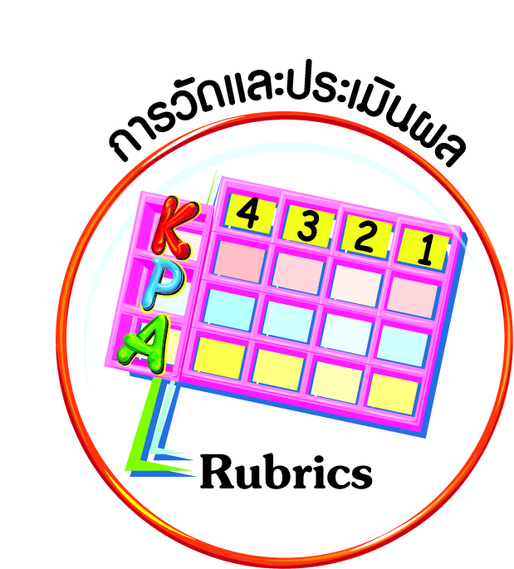
การวัดและประเมินผล
ฐาน

- แบบประเมินพฤติกรรมรายบุคคล
- การประเมินผลตามสภาพจริง (Rubrics)
- เกณฑ์การให้คะแนน (ระดับคะแนน-ระดับคุณภาพ)


การจัดกิจกรรมการเรียนรู้
ฐาน

๑. นักเรียนดูวีดิทัศน์เกี่ยวกับการดำเนินชีวิตของผู้พิการทางด้านร่างกายในแต่ละประเภท
๒. ครูและนักเรียนสนทนาเกี่ยวกับวีดิทัศน์ที่นำเสนอ
๓. นักเรียนวิเคราะห์ถึงปัญหาของนักเรียนที่มีความพิการหรือบกพร่องทางร่างกาย หากมาเรียนรวมกับนักเรียนปกติ จะมีปัญหาด้านใดบ้าง และควรให้ความช่วยเหลืออย่างไร
๔. นักเรียนจับกลุ่มกันระดมสมองหาปัญหาของนักเรียนที่มีความพิการหรือบกพร่องทางร่างกายและแนวทางช่วยเหลือที่เหมาะสมกับวัยของนักเรียน
๕. นักเรียนส่งตัวแทนของกลุ่มมานำเสนอหน้าชั้นเรียน ครูและเพื่อน ๆ ร่วมกันประเมิน และเสนอแนะให้ข้อคิดเห็น
๖. นักเรียนบันทึกข้อมูลลงในตารางบันทึกกิจกรรม
ตัวอย่าง
ความแตกต่าง | จำนวน (คน) | ปัญหา | แนวทางการแก้ปัญหา
ตัวอย่าง  ด้านความพิการหรือบกพร่องทางร่างกาย | ชาย ๓  หญิง ๒ | ๑. การปฏิบัติกิจกรรมในโรงเรียน  ๒. การใช้ชีวิตส่วนตัว  ๓. การล้อเลียน | ๑. ให้ความช่วยเหลือ  ๒. ให้ความเมตตา  ฯลฯ
๗. ให้นักเรียนช่วยกันอ่านข้อความที่กำหนดให้ แล้วเสนอแนวทางการปฏิบัติตน โดยตอบคำถาม และพิจารณาว่าข้อความใดที่ปฏิบัติถูกต้อง

๗.๑ ดนัยต้องนั่งรถเข็นมาเรียนเพราะมีความบกพร่อง
ทางร่างกาย

 จากข้อความ ดนัยมีความแตกต่างจากเพื่อนในห้องเรียน
ในด้านใด ______________________________
 ถ้านักเรียนเป็นเพื่อนของดนัย จะปฏิบัติตนต่อดนัยอย่างไร
ช่วยอำนวยความสะดวกเมื่อดนัยร้องขอ
ช่วยทำการบ้านให้ดนัย เพื่อให้เสร็จทันตามกำหนด
(มีความบกพร่องทางด้านร่างกาย)

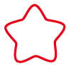


๘. ครูและนักเรียนร่วมกันเฉลยและสรุปความแตกต่างระหว่างบุคคลในด้านร่างกายอีกครั้ง เช่น
“ความแตกต่างระหว่างบุคคล ทั้งด้านความบกพร่องทางร่างกาย เมื่อมาอยู่ร่วมกัน ผู้มีความบกพร่องทางร่างกายย่อมขาดความสะดวกในการดำเนินชีวิตประจำวัน ดังนั้น การอยู่ร่วมกันของทุกคนจึงต้องปรับตัว ยอมรับ เห็นใจ ห่วงใย ให้ความช่วยเหลือเกื้อกูลต่อกัน จะทำให้การอยู่ร่วมกันมีความสุขและสงบด้วยไมตรีที่มอบให้แก่กัน”


การจัดบรรยากาศเชิงบวก
ฐาน

ให้นักเรียนมีโอกาสได้เห็นแบบอย่างที่ดี ได้เรียนรู้การประพฤติปฏิบัติที่ถูกต้องดีงาม ร่วมกันแสดงความคิด ความรู้สึก แลกเปลี่ยนประสบการณ์เพื่อขยายการเรียนรู้ สามารถศึกษาจากสื่อและแหล่ง
เรียนรู้ที่หลากหลาย ครูเป็นผู้แนะนำแนวทางที่ถูกต้อง

สื่อการเรียนรู้และแหล่งการเรียนรู้
ฐาน

๑. วีดิทัศน์
๒. ตารางบันทึกกิจกรรม


ข้อเสนอแนะของผู้บริหารสถานศึกษา

______________________________________________________________________________
______________________________________________________________________________
______________________________________________________________________________
______________________________________________________________________________
______________________________________________________________________________
______________________________________________________________________________
______________________________________________________________________________
______________________________________________________________________________
______________________________________________________________________________
______________________________________________________________________________
______________________________________________________________________________
______________________________________________________________________________
______________________________________________________________________________
______________________________________________________________________________
______________________________________________________________________________
______________________________________________________________________________
______________________________________________________________________________
______________________________________________________________________________
______________________________________________________________________________
______________________________________________________________________________
______________________________________________________________________________
______________________________________________________________________________
______________________________________________________________________________
______________________________________________________________________________

ลงชื่อ_________________________ (ผู้บริหารสถานศึกษา)
(_________________________)
________/________/________
บันทึกหลังการสอน

ผลการจัดการเรียนการสอน
]
______________________________________________________________________________
______________________________________________________________________________
______________________________________________________________________________
______________________________________________________________________________
______________________________________________________________________________
______________________________________________________________________________

ปัญหา / อุปสรรค
]

______________________________________________________________________________
______________________________________________________________________________
______________________________________________________________________________
______________________________________________________________________________
______________________________________________________________________________
______________________________________________________________________________

แนวทางแก้ไข
]

______________________________________________________________________________
______________________________________________________________________________
______________________________________________________________________________
______________________________________________________________________________
______________________________________________________________________________
______________________________________________________________________________

ลงชื่อ_____________________________ (ผู้บันทึก)
(____________________________)
_________/__________/________

